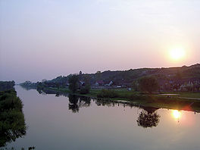
Noteć
- De Noteć (Duits: Netze) is een zijrivier van de Warta in het weten van Polen.
- De rivier heeft een lengte van 388 km en een stroomgebied van 17.330 km².
- De bron van de Noteć ligt in het woiwodschap Groot-Polen tussen Koło en Włocławek.
- De Noteć mondt bij Gorzów Wielkopolski uit in de Warta.
- Sinds 1775 verbindt het Bydgoszczkanaal de Noteć met de Brda en daarmee met het stroomgebied van de Weichsel.

